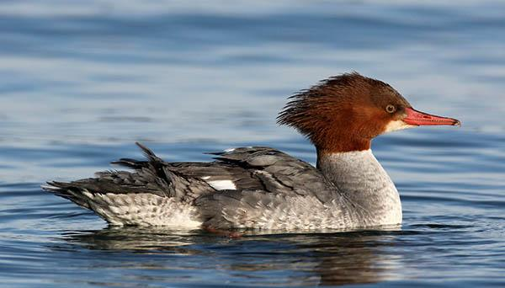
Большой крохаль
Семейство утиные.
Отряд гусеобразные.
Облик и поведение
Крупная утка, существенно больше кряквы. Будучи рыболовами, формой тела, полётом и посадкой на воде крохали более напоминают гагар, поганок и бакланов, чем других морских нырков. Тело веретенообразное, шея длинная. Клюв очень узкий и длинный, а ноготок на конце имеет вид острого крючка. Цедильные пластинки по краям клюва видоизменились в острые зубцы для удержания добычи.
Хвост у крохалей, как и у остальных морских нырков, достаточно длинный, ромбовидной формы. Крылья узкие, заострённые и гораздо длиннее, чем у гоголя. С воды, как и все нырки, они взлетают с разбега, но, защищая выводок от нападающих чаек, самка способна подняться с воды вверх на 2-3 м. Плывущая птица обычно держит шею слегка согнутой в средней части, голову и клюв – горизонтально. Длина тела 58–66 см, размах крыльев 82–97 см, масса 0,9–2,1 кг.
Распространение, статус
Распространён в северных районах кругосветно. В Евразии гнездится в зоне лесотундр и таёжных лесов, лишь местами (например, в Западной Европе) заходя в зону подтаёжных и широколиственных лесов. Гнездится также в горных массивах центральной Азии, на Британских островах, в Исландии и на озере Севан в Армении. На большей части ареала немногочислен, однако на ряде водоёмов с оптимальными кормовыми условиями, прозрачной водой и наличием островов или укрытий для гнёзд (старых дуплистых деревьев) может доминировать по численности над другими видами утиных. Основные зимовки европейских крохалей расположены на морских побережьях Северного, Балтийского, Чёрного и Каспийского морей. При наличии незамерзающих участков часть птиц может оставаться на зимовку на водоёмах в пределах гнездовой области.
Образ жизни
Крохаль появляется в гнездовых областях в конце марта или начале апреля. Гнездится на лесных реках и больших озёрах с прозрачной водой, богатых рыбой. Гнезда устраивает в дуплах. На островах он может поселяться в завалах камней, под корягами или кучами тростника. К откладке яиц большая часть самок приступает во второй половине апреля или начале мая. В нормальных кладках 6–11 чисто белых яиц, изредка откладывает до 13–14 яиц. Из-за дефицита подходящих для гнездования дупел и укрытий очень распространены сдвоенные кладки, содержащие до 18–20 яиц. Даже в наземных гнёздах растительная выстилка обычно отсутствует, кроме нор, вырытых самками в кучах плавника. Яйца прикрыты обильным белым пухом, что отличает их от кладок среднего крохаля с серым пухом. Насиживание длится 28–30 суток. Половой зрелости крохаль достигает на 2–3 год жизни.
Птенцы ныряют и держатся на открытой воде с первого дня жизни. Обычно заныриванию предшествует высматривание добычи, при этом плывущая птица опускает в воду переднюю часть головы или голову и шею. На охоте характерны согласованные движения колонной и расхождения веером при обнаружении добычи. Эти черты поведения начинают проявляться сразу после схода выводка на воду. Маленькие птенцы в возрасте до 5–6 дней обычно быстро намокают и для того, чтобы обсохнуть, забираются на спину плывущей самке.
На линьку селезни перемещаются на море или на крупные пресные водоёмы. Массовых скоплений не образуют, держатся группами по 10–30 особей, стаи из 100 и более птиц собираются только в местах отдыха или ночёвки. Осенний пролёт происходит в первой половине октября. Взрослые птицы питаются почти исключительно рыбой длиной до 15 см. Птенцы могут отлавливать также гаммарид и других водных беспозвоночных.

